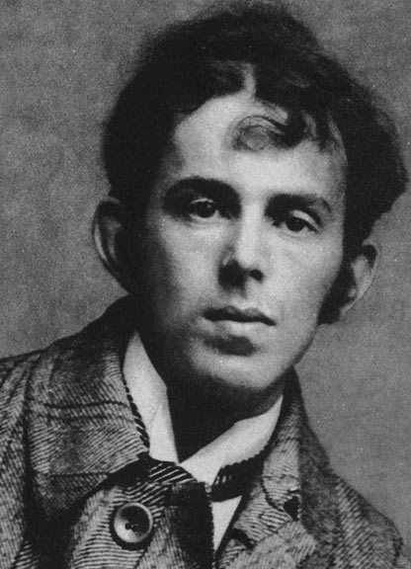Осип Эмильевич Мандельштам
В 1891 году, в семье еврейского купца из Варшавы, родился мальчик, который через три десятилетия станет великим русским поэтом.
Маленький Ося получил домашнее воспитание, а после переезда семьи в Петербург учился в частной школе. Получение образования продолжилось в Европе. Мандельштам учился в Сорбонне (1908) и Гейдельбергском (1908-1910) университете, увлекался французской поэзией. Оба европейских университета не были окончены, впрочем, как и Санкт-Петербургский: юноша с головой ушел в богемную жизнь.
Первый сборник стихов Мандельштама «Камень» (1913) выдержал три издания. Осип входит в группу «акмеистов», дружит с Гумилевым и Ахматовой, близко сходится с Мариной Цветаевой.
С началом мировой войны поэт стремится на фронт, но по состоянию здоровья не подлежит призыву. Не удается поступить даже санитаром Красного Креста. Октябрьская революция им была встречена с воодушевлением. Мандельштам работает в системе Наркомата просвещения, много ездит.
Впечатления времен империалистической войны и двух русских революций легли в основу сборника «Tristia», который выходил отдельными частями в Берлине и Харькове. Личная жизнь поэта, после разрыва с Цветаевой налаживалась. В 1922 году он женился на Надежде Хазиной (сразу же влюбившись в актрису Арбенину). Именно благодаря Хазиной сохранились многие стихи Осипа Эмильевича.
С 1925 по 1930 год поэт не писал стихов. Он сочинял детские книги, занимался переводами, литературоведением. Отношения с властью становились все более напряженными. Написанная им эпиграмма на Сталина и его окружение становится причиной ареста. Но приговор неожиданно мягок – ссылка.
На тридцатые годы приходится период расцвета творчества Мандельштама. Однако печататься негде. Опала, ссылка, короткая - всего год свобода, и новый приговор за антисоветскую деятельность. Получив 5 лет лагерей, в 1938 году, поэт прожил всего два. Осенью сорокового он скончался во Владлагпунке (Владивосток) и был захоронен в общей могиле.
Биография писателя – https://www.culture.ru/persons/9327/osip-mandelshtam
Критика творчества – http://www.lit-info.ru/literature/list/mandelshtam-osip-emilevich/kritika-literaturnaya.htm
Документальный фильм «Тайна архива Мандельштама» - https://tvkultura.ru/brand/show/brand_id/60106
Полное собрание сочинений писателя – http://lib.ru/POEZIQ/MANDELSHTAM/

